臺南市 103學年度第 1 學期國民教育輔導團健康與體育領域到校諮詢服務記錄
服務分區 | 第1區 | 服務地點 | 台南市新化區新化國中
服務日期 | 103年10月24日(週五)  8:00~12:00 | 與會對象/  參加人數 | 健康與體育授課教師、配課教師、實習教師 / 30人
紀錄人 | 莊盷羲 | 輔導團領隊 | 洪誌忱
服務主題  暨宣導內容 | - 到校服務團員介紹。  - 輔導團政策與計畫宣導。  - 備課平台分享  - 十二年國教政策。  - 綜合座談並回應學校各項教學問題。
課程與教學疑難問題解答 | @飲食教育教案分享:  - 善化國中:張綺芳老師。  - 國外經驗分享與善化經驗的分享。  - 分享了歐洲，東南亞，日本，西班牙，義大利，挪威等等國家的在地食材。  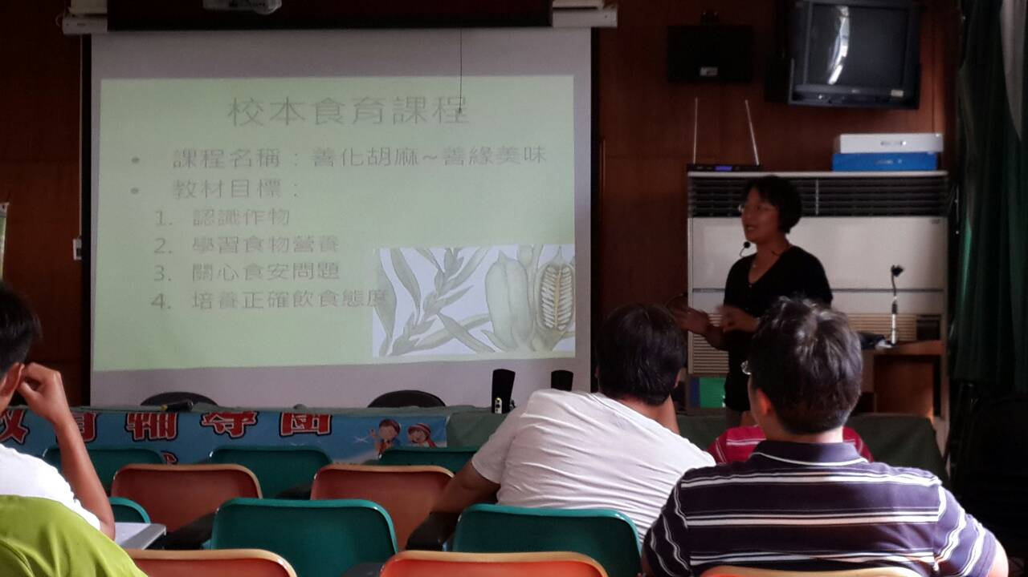  - 新化國中:黃鈴琪老師。  1.吃原行食物，不吃加工食品。  2.推薦英國廚師(JamieOliver)的教材和素材。  3.分辨醬油的合成和天然，基因食品的根本差別。  4.教案的分享和提問。  Q&A問題:  1.如何在課堂上進行醬油的分類，品嘗，以及如何確定學生有正確的學習認知。  2.純釀的醬油味道相對比較滑順，且學生在進行課堂學習的時候，如何知道他們的未來生活能力的提升，且該如何做自我消費的救濟行為。  3.如何做正確的決定，以及達到真正所謂的行為改變和技術。  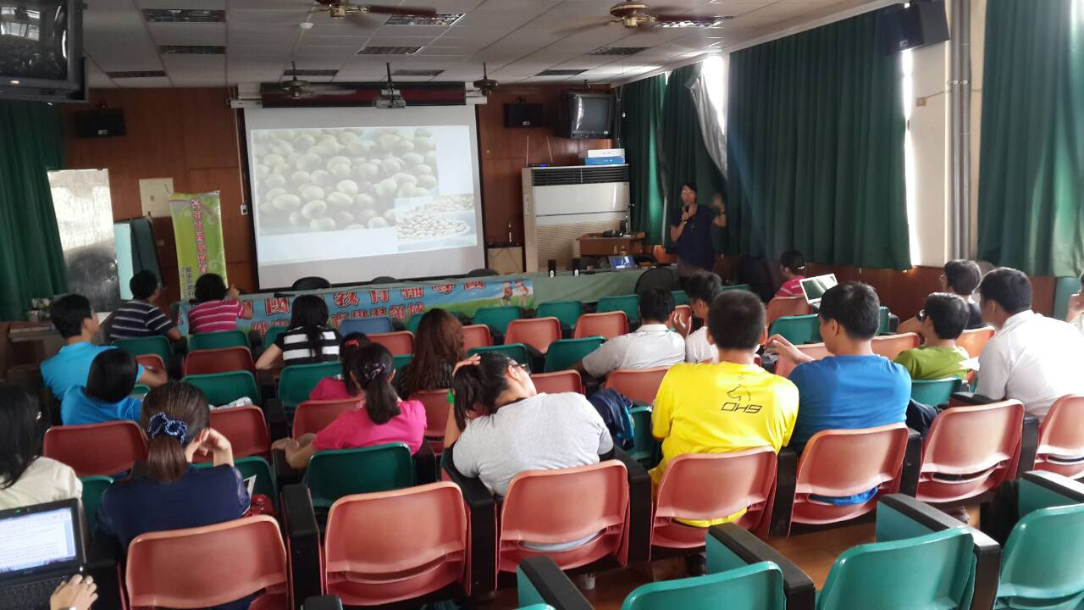  @體育:體育教學工廠:  一、透過超過2000位教師在體育教學工廠的FB分享教學活動，每年會有高產值的教學工具和內容，分享了籃球，飛盤，游泳，排球，田徑上的運用。  二、產出作品:整理教案的過程，就是一步步完成生活中準備的能力。  改變就是一個機會，回到事物的最本質。  三、FB社群的分享與應用，教案的分類，教學工具的分類，相關的網站素材和內容，教學方法的變化性。  @健康:如何建構創意教案  一、分享建構創意的論述和過程，有一定的邏輯和思考模式。  二、從生活開始翻轉，並且越簡單越放鬆，讓生活更好，且能夠保持初衷，並一步步完成影響他人，完成影響到他人的原因。
綜合座談 | @蔡美燕校長:  1.澳洲團務分享:澳洲學生學習狀況與教學方式。  2.食品安全的在校內健體領域的實施推廣與建議。  3.依照校本課程來實施各校健康與體育的多元文化評量方式。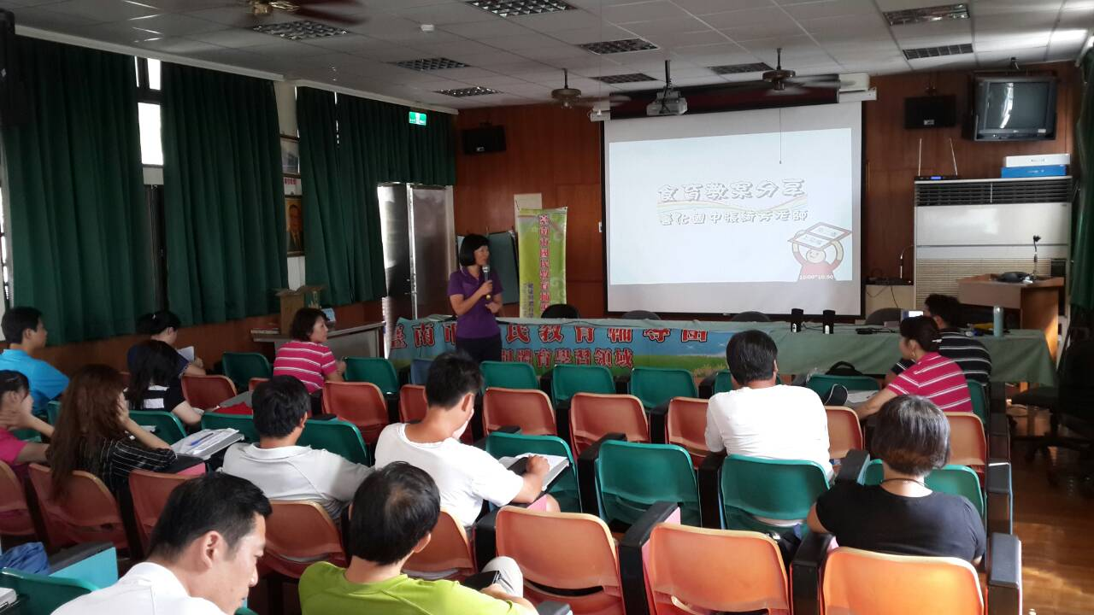  @健康與體育團隊執行秘書:  - 11.11和11,14的非專長研習，請有配課健康與體育的老師參加研習。  - 12,12定向越野研習，老師可以提早上網登記，因為名額有限，全天。
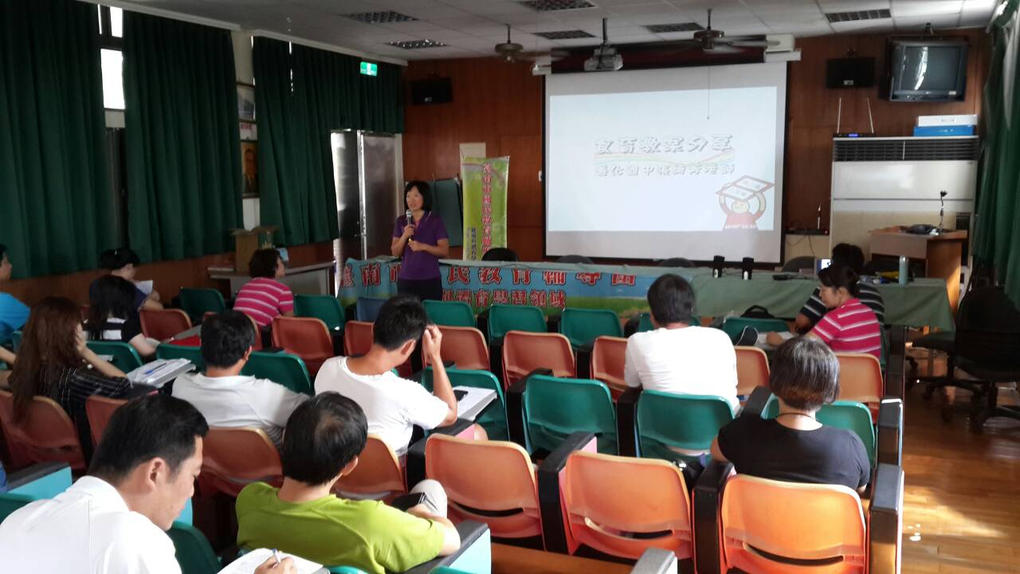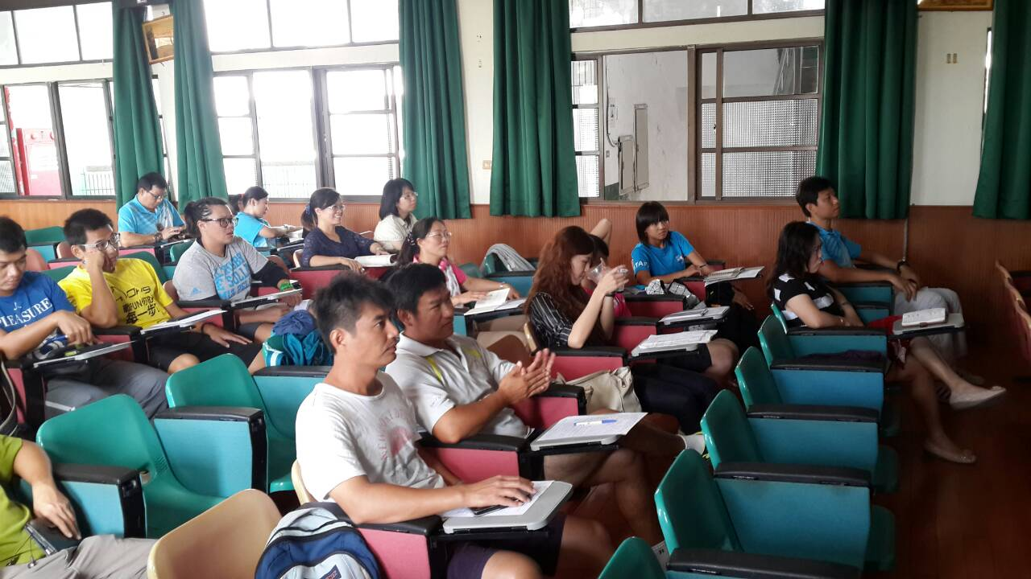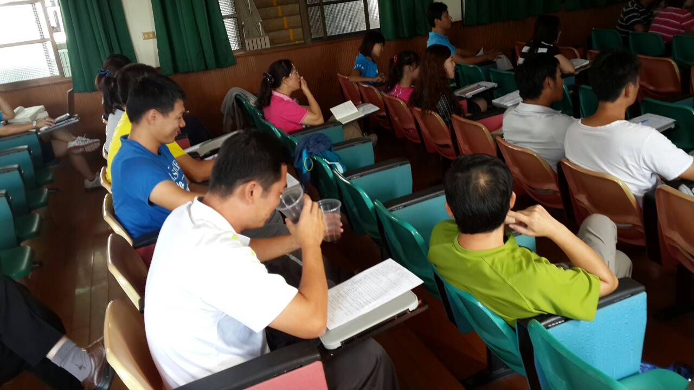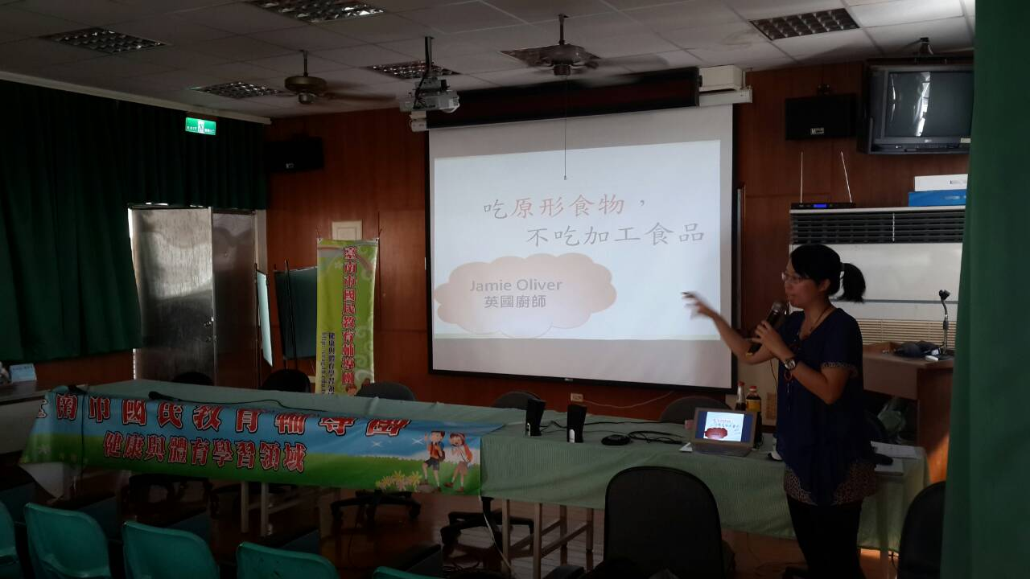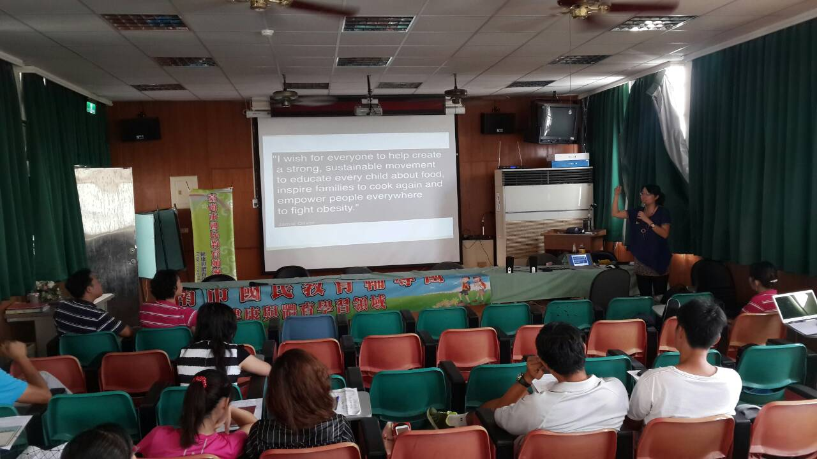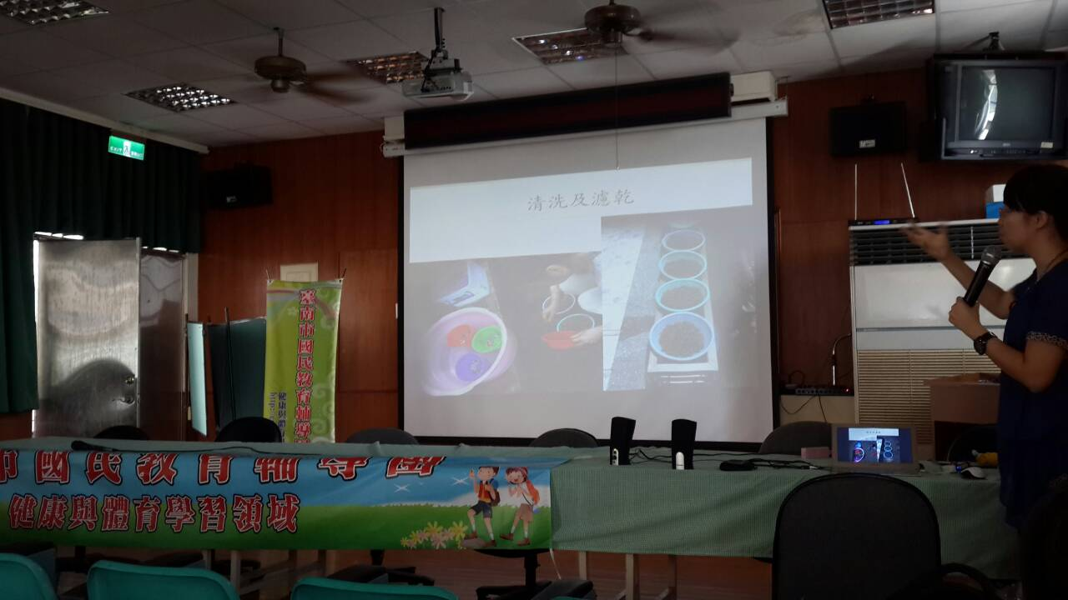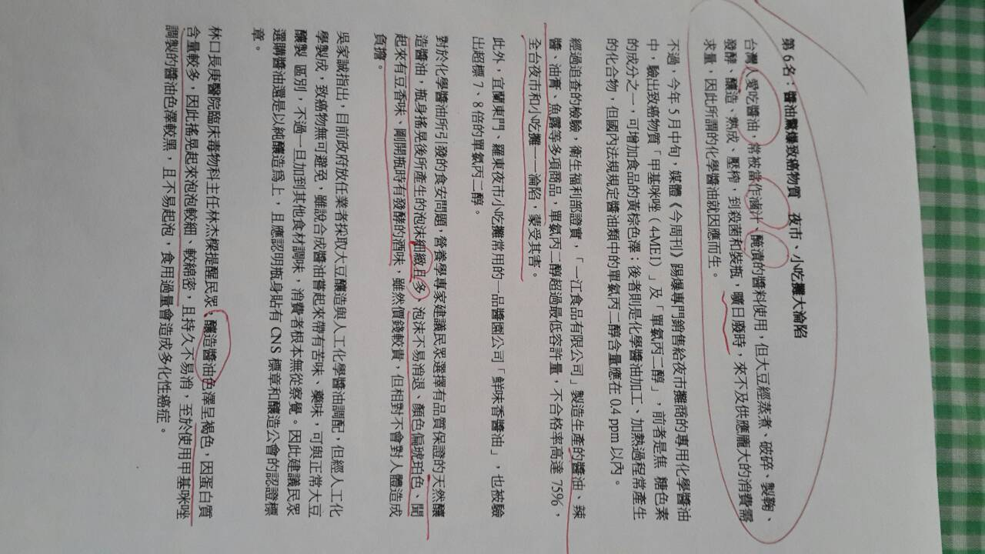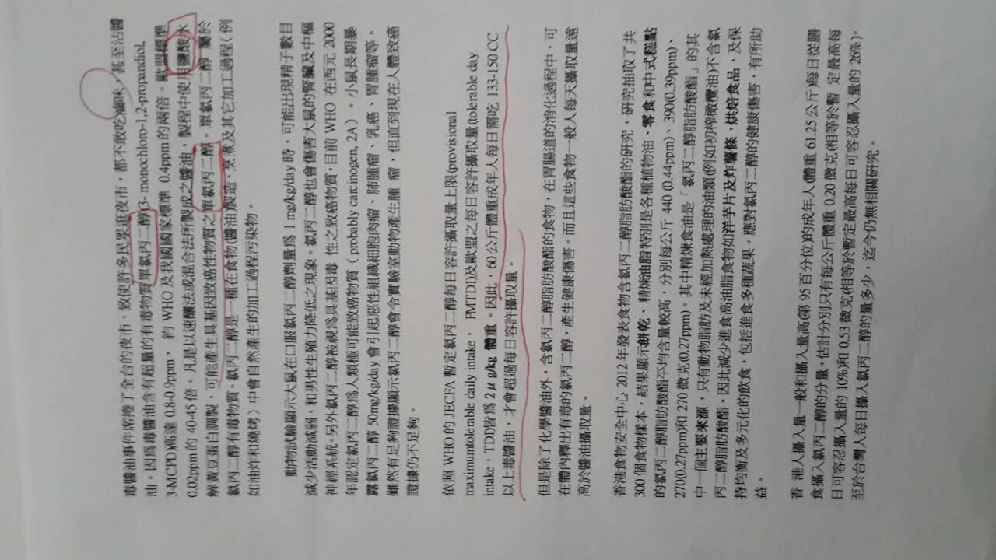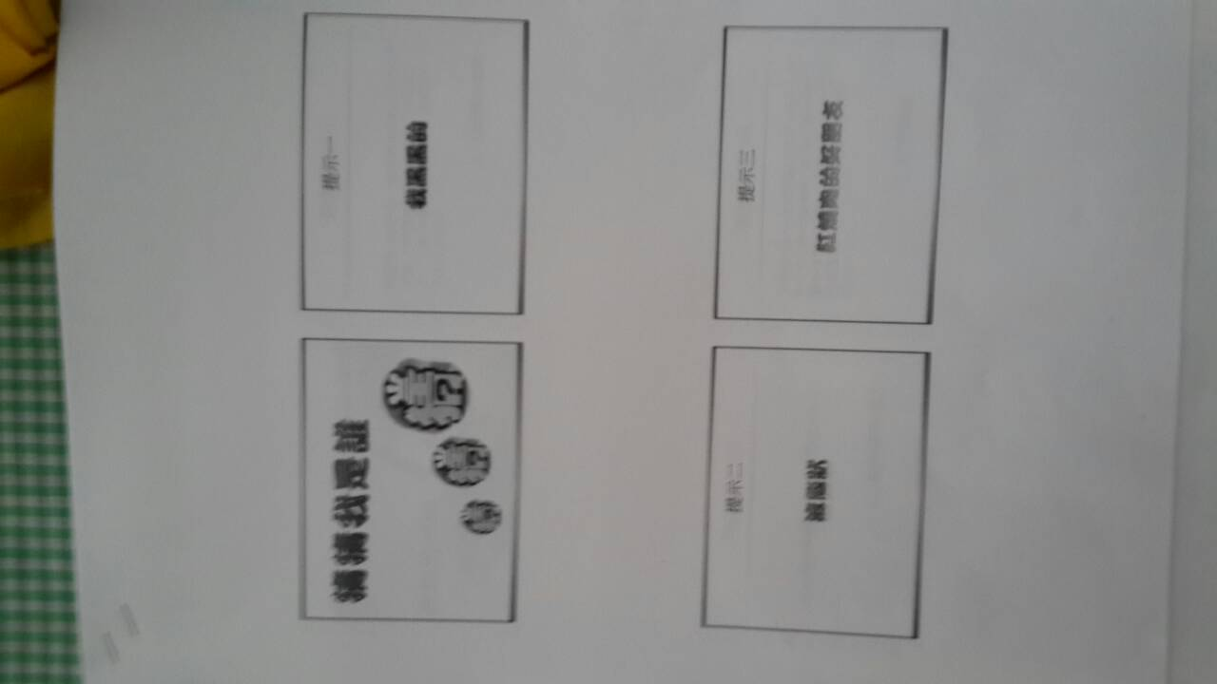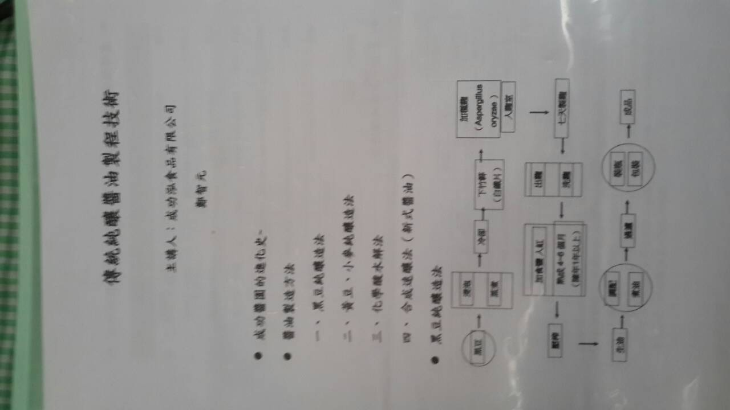

《簽到表》
